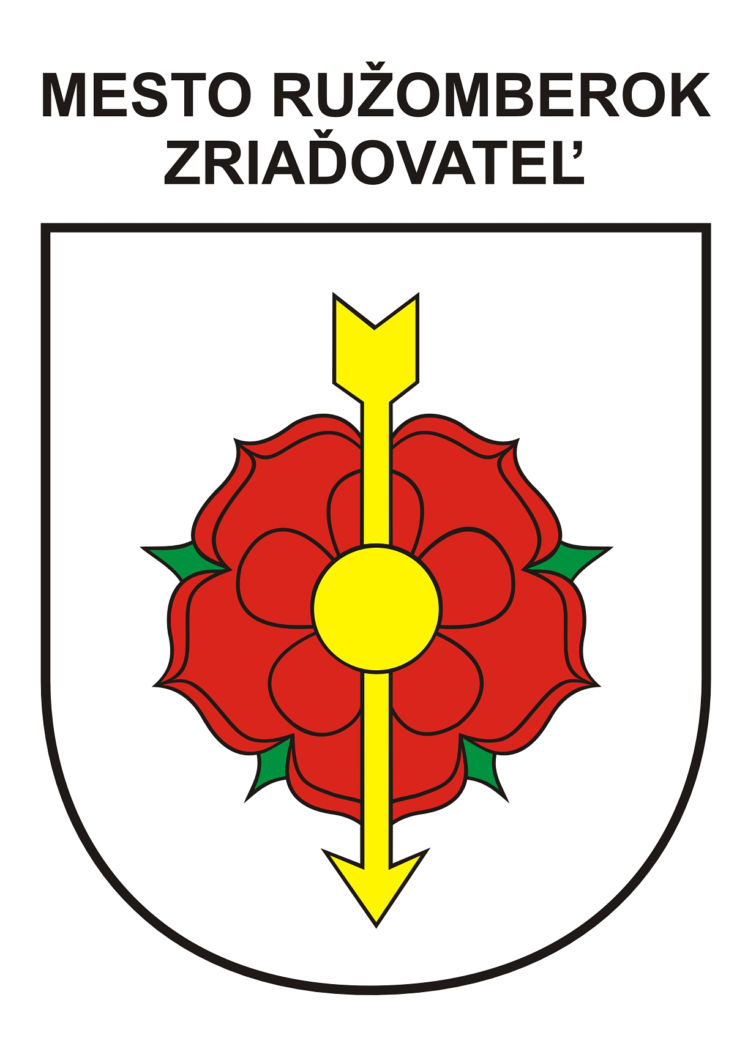 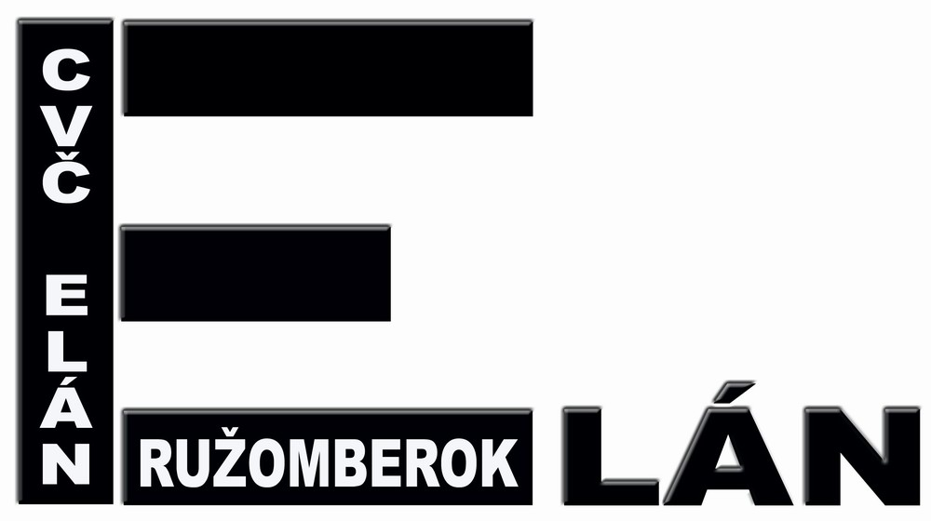 CENTRUM VOĽNÉHO ČASU V RUŽOMBERKU
Číslo spisu Naše číslo Vybavuje / linka Ružomberok
Mgr. Viera Tokáriková 19.októbra 2018
0914 335964
cvcrbk@gmail.com

VYHODNOTENIE súťaže

MALÁ PRÍRODOVEDNÁ OLYMPIÁDA

Organizátor: Centrum voľného času Elán Ružomberok, oblasť prírodných vied a techniky
Názov súťaže: Malá prírodovedná olympiáda
Cieľ súťaže: rozšíriť vedomosti v oblasti prírodných vied, zvyšovať zmysel pre zdravé súťaženie, prezentovať oblasť prírodných vied a techniky
Termín súťaže: 19.októbra 2018
Hodina začiatku: 8.00 hod.
Miesto konania: CVČ Elán, Dončova 1
Kategória : žiaci 4.ročníka ZŠ Zarevúca
Účasť: 3-4 členné aj zmiešané družstvá zo ZŠ Zarevúca. Súťaže sa zúčastnilo spolu 19 žiakov
Súťažné disciplíny:
- Určovanie tvarov (5 body)
- Určovanie kvetov (2 bod)
- Hlavolam (5 bodov)
- Ovocie a zelenina (6 bodov)
- Bludisko (7 bodov)
- Čím sa živí? (2 body)
- Ekosystém (6 bodov)
Spolu možný počet bodov 33.
Hodnotenie: v každej súťažnej disciplíne za jednotlivé úlohy družstvo získavalo horeuvedený maximálny počet bodov. Víťazom sa stalo družstvo, ktoré dosiahlo najvyšší počet bodov. Víťazné družstvá boli odmenené vecnými cenami a diplomami.

Poradie: 1.miesto: Oliver Ciglan
Matúš Kostiviar
Roman Kovács
Igro Macko

Mgr. Pavol Svrček
riaditeľ CVČ Elán

Riaditeľsvo: Dončova č. 1 Plavisko č. 47
č.t. 044 4323800 fax : 044 4304208 č.t., fax: 044 4323 415
e-mail: cvcrbk.director@gmail.com Oddelenie športu – cvcrbksport@gmail.com
Oddelenie techniky a prír. – cvcrbk@gmail.com Oddelenie kultúry a estetiky - cvcrbkkultura@gmail.com
Prevádzkovo -ekonom.oddelenie – cvcrbkadm@gmail.com

